GUI图形化界面，GLI命令行界面

GNU 是一个操作系统项目

使用Google搜索引擎搜索一般性问题

使用英文维基百科查阅概念

使用stack overflow问答网站搜索程序设计相关问题

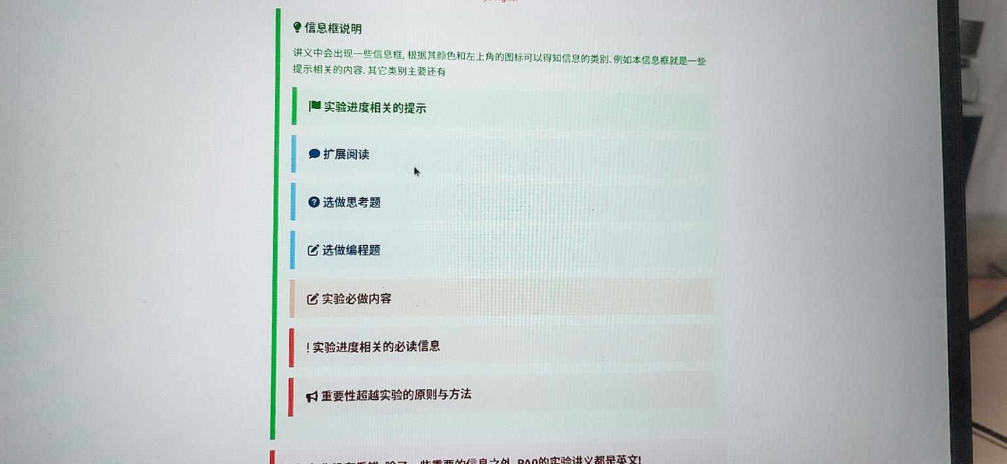

GitHub

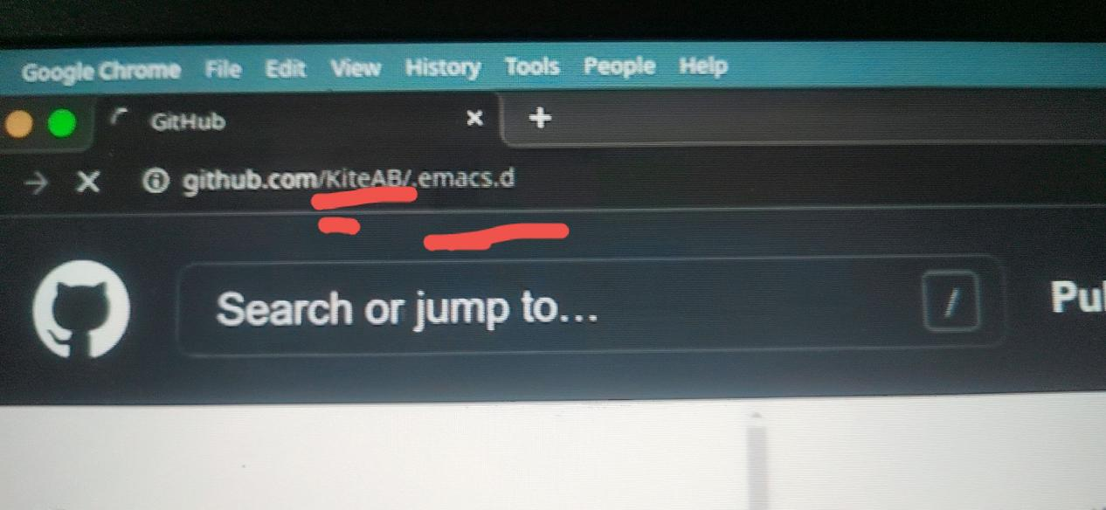

这是仓库主人和仓库名字

explore根据你的浏览习惯生成一个仓库列表，供你挑选逆喜欢的仓库

github explore跟你的浏览习惯创建仓库列表并且每天刷新

创建仓库

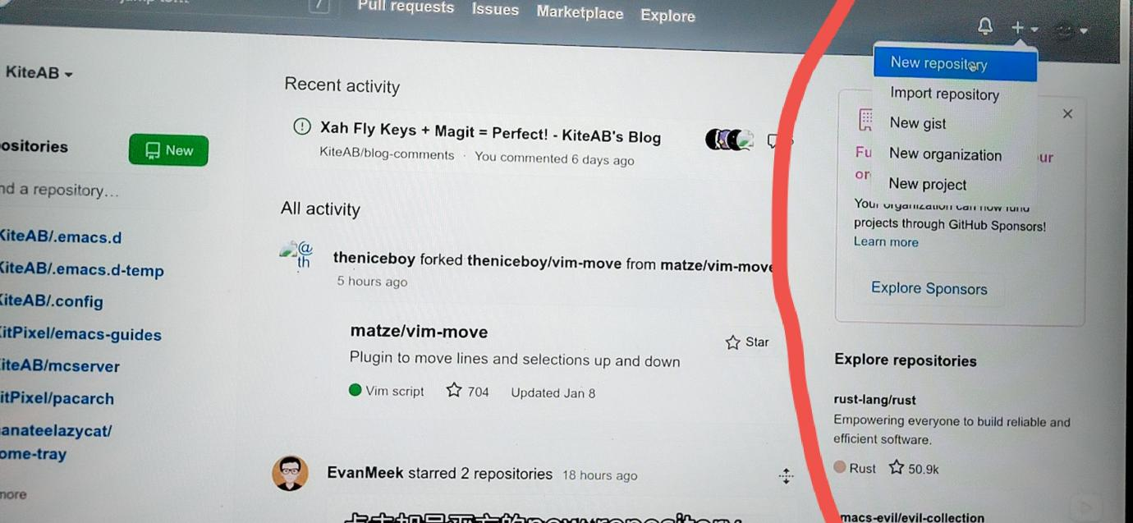

然后选择仓库的主人盒仓库名称，必须是英文字母

然后填写可选的仓库简介

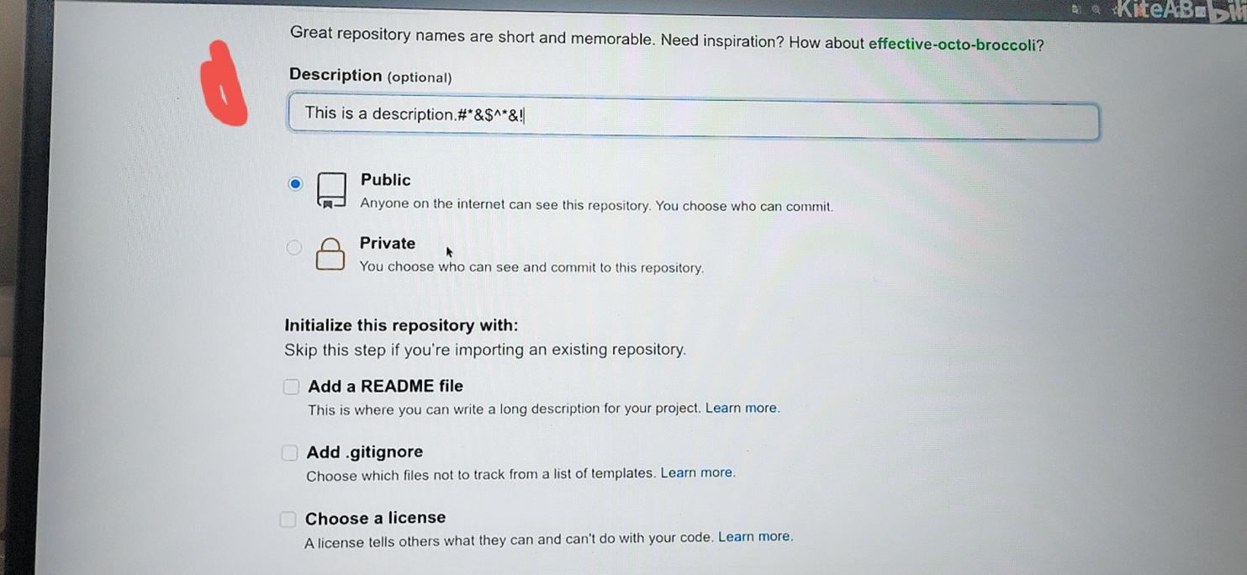

repository仓库

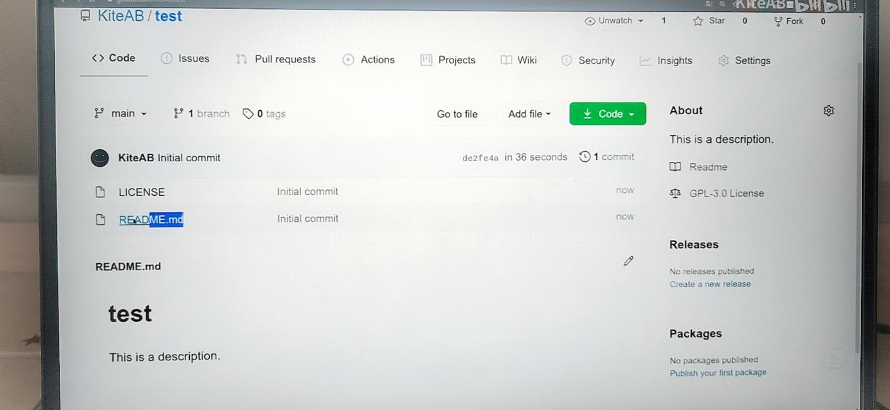

创建完毕的gui

接下来往仓库添加文件

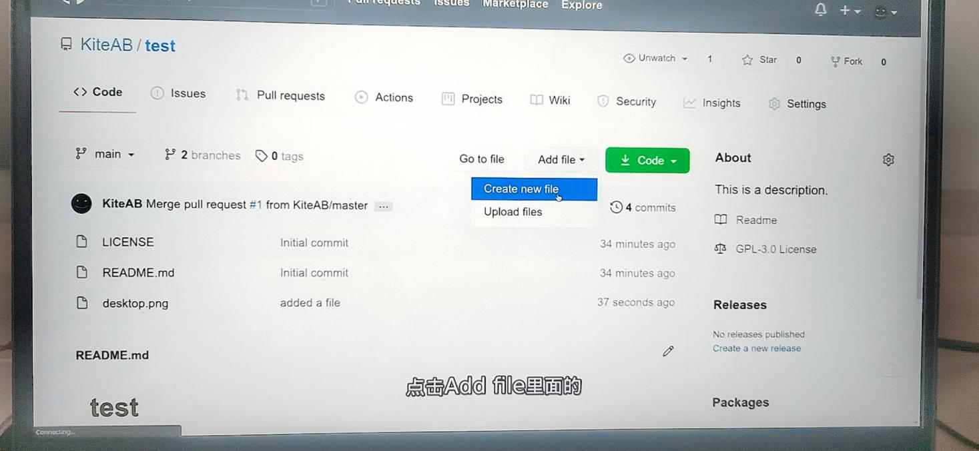

issue问问题

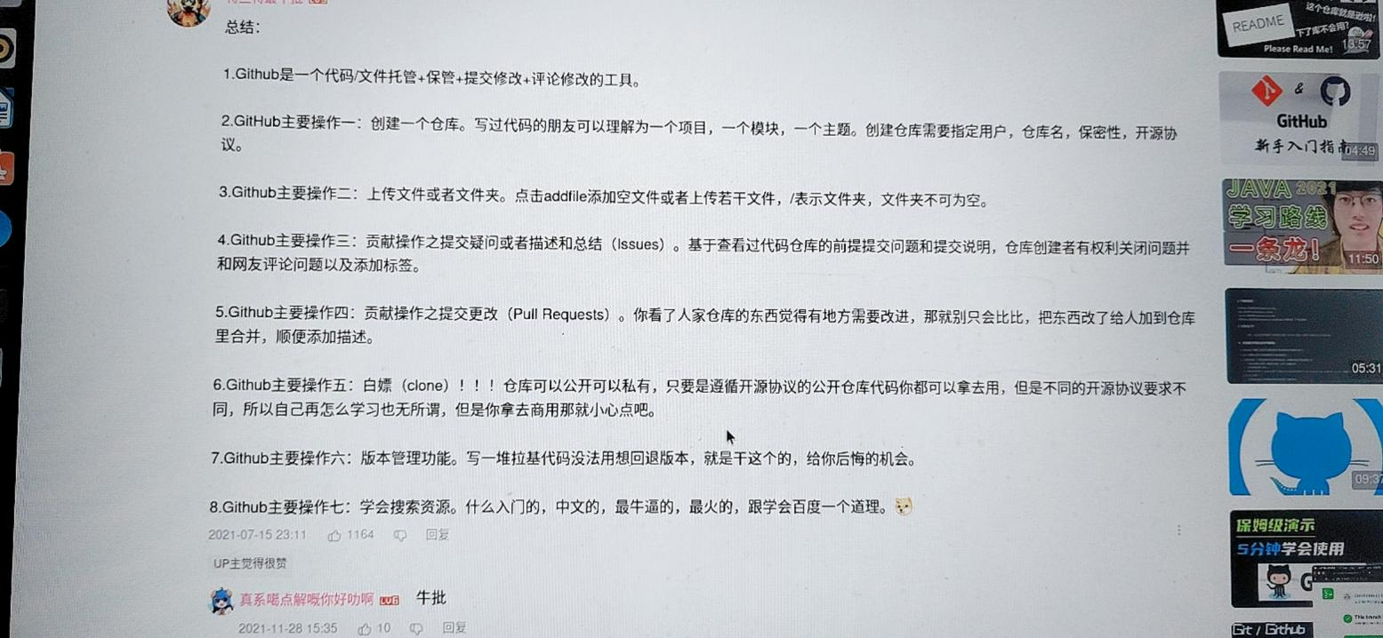

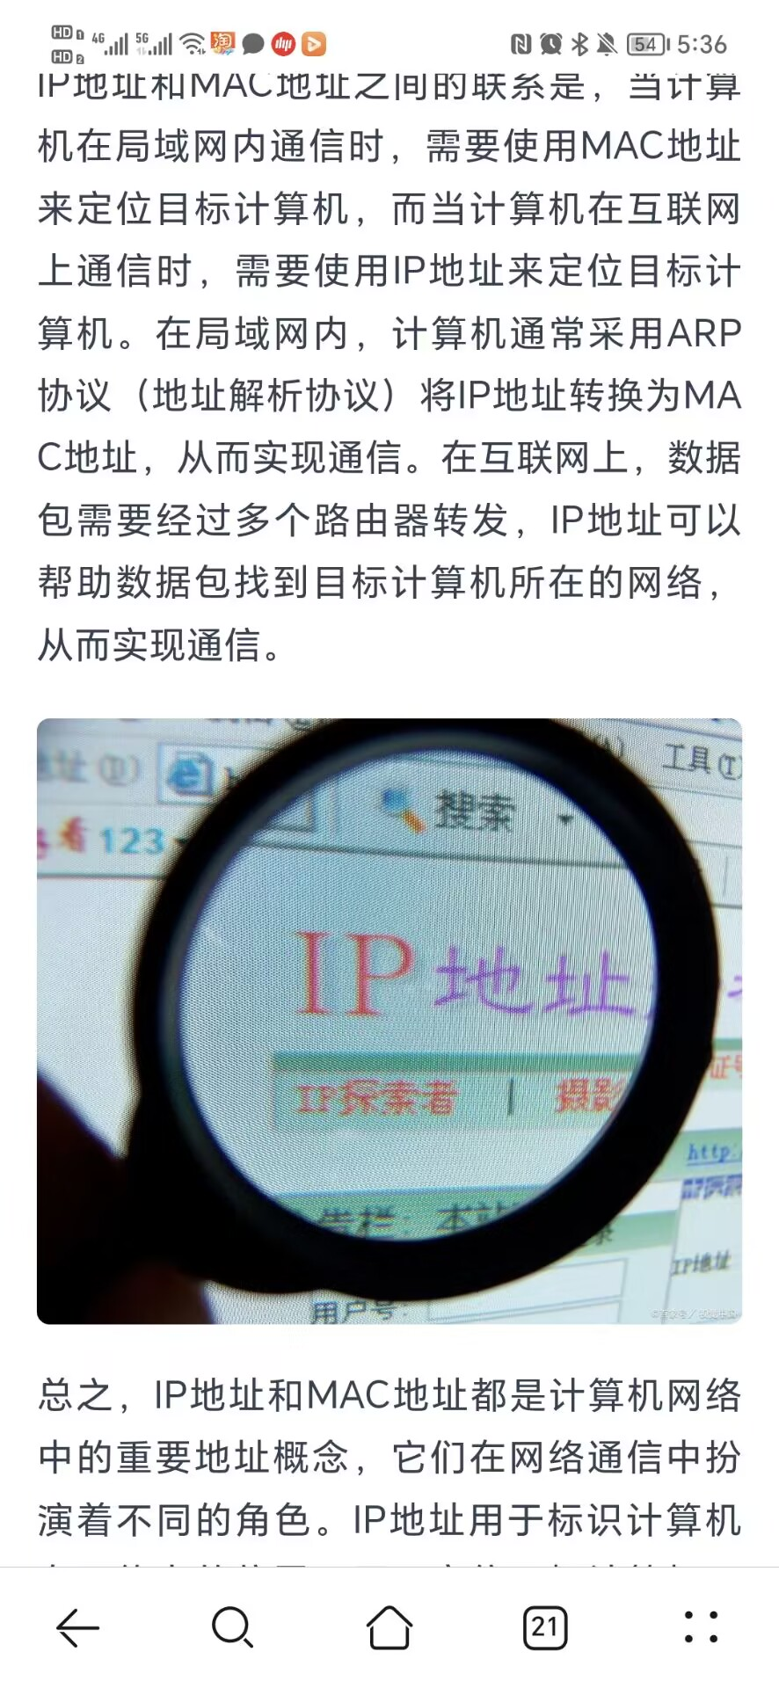

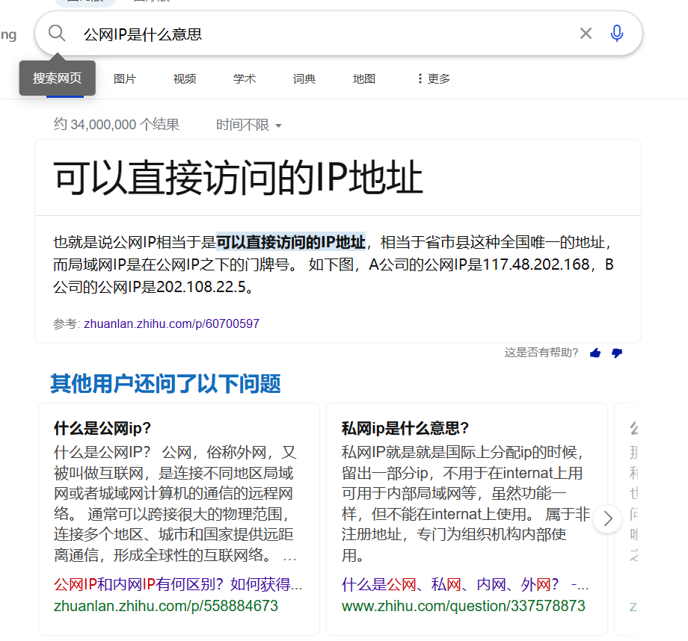

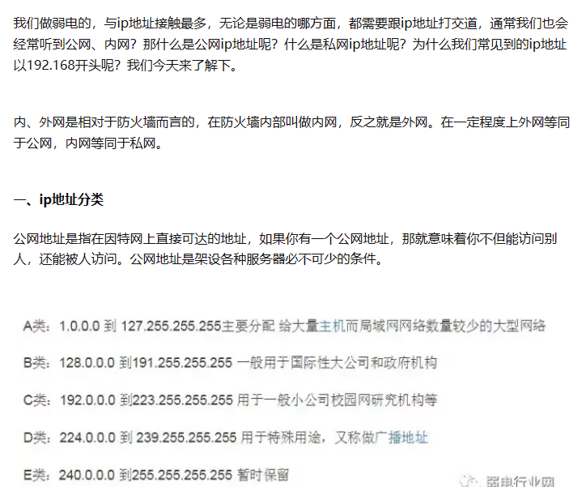

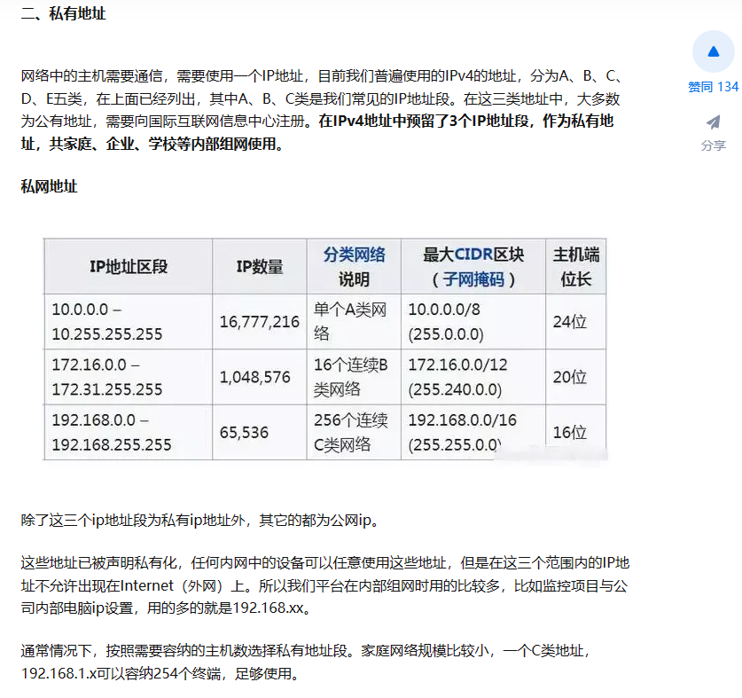

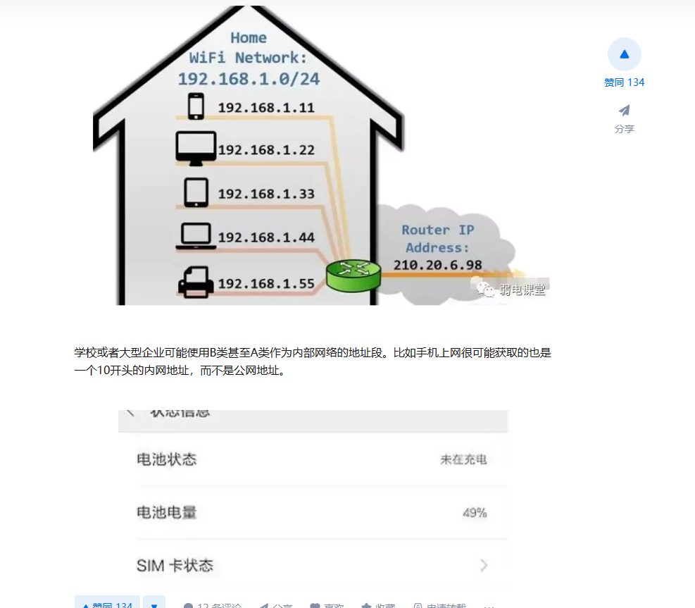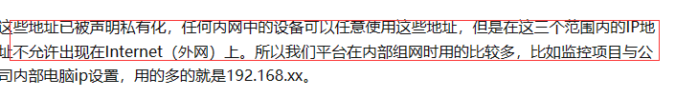

大概这就是为什么我们不能进入外网的原因.

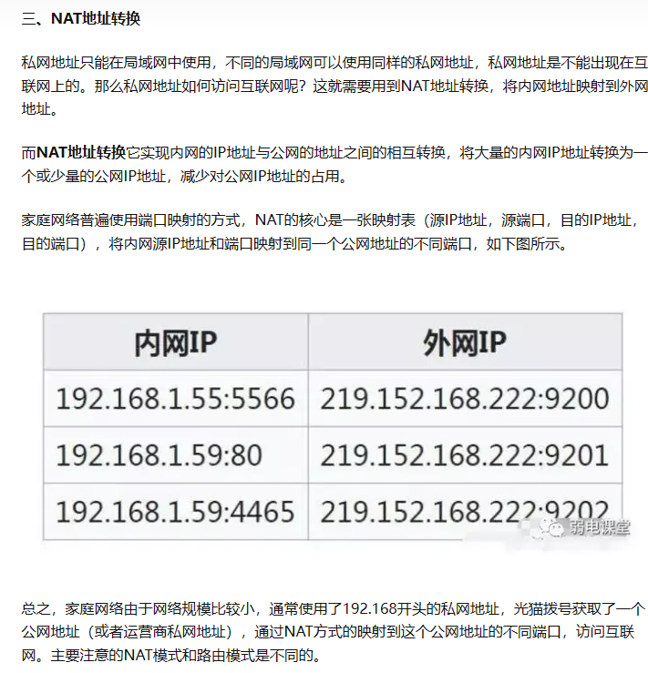

这是我们为什么能上网的原因。

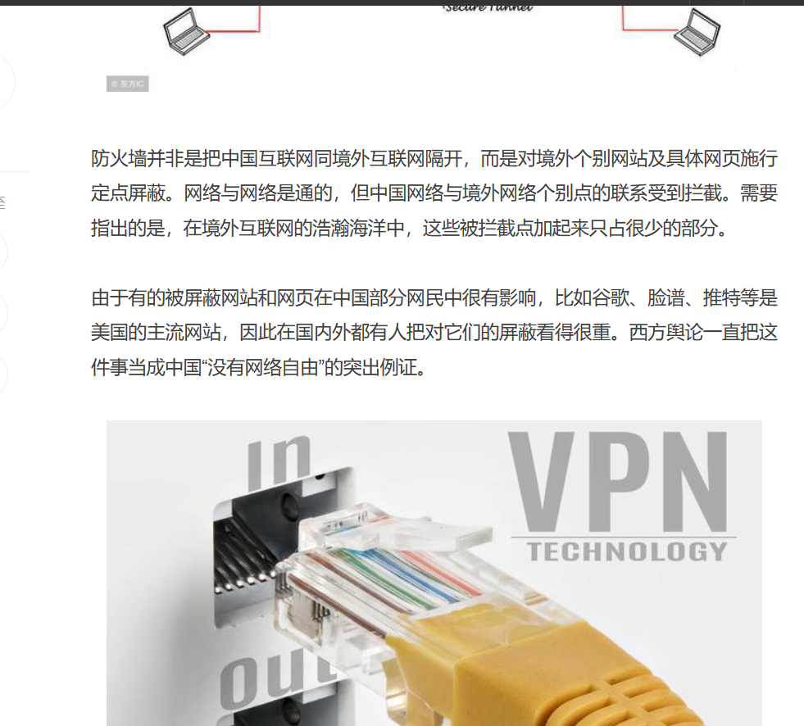.

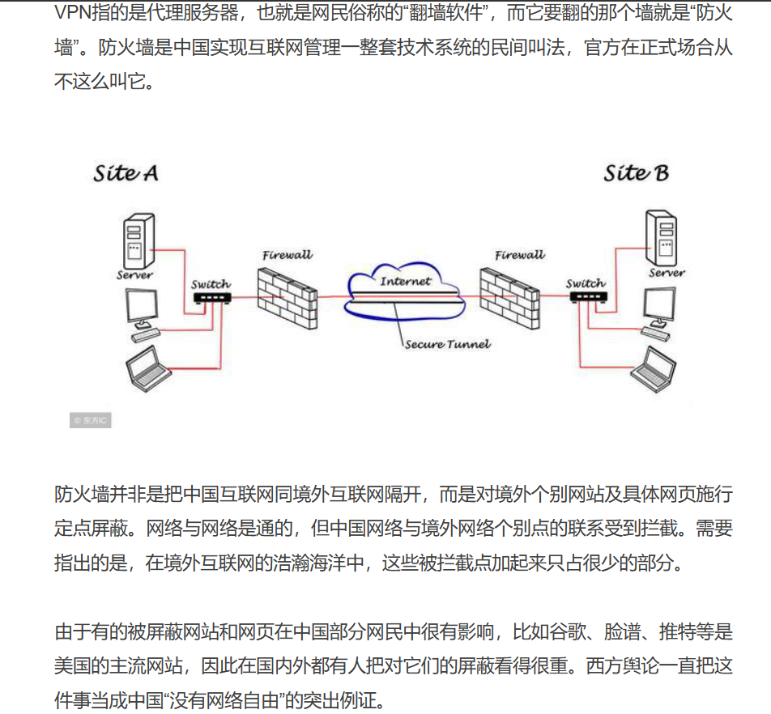

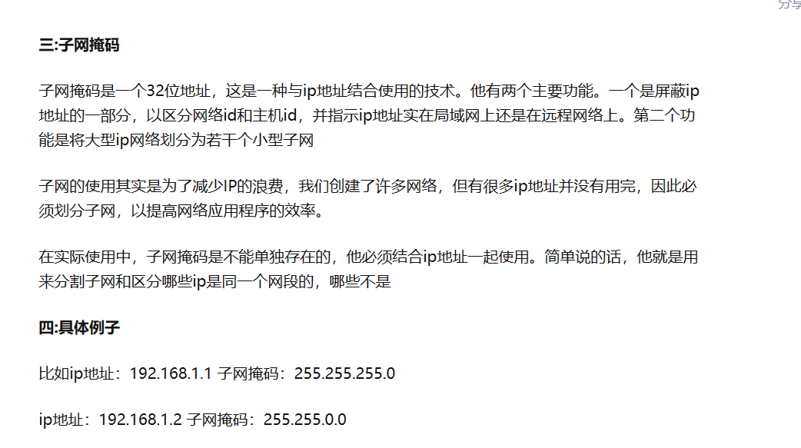

子网掩码是什么

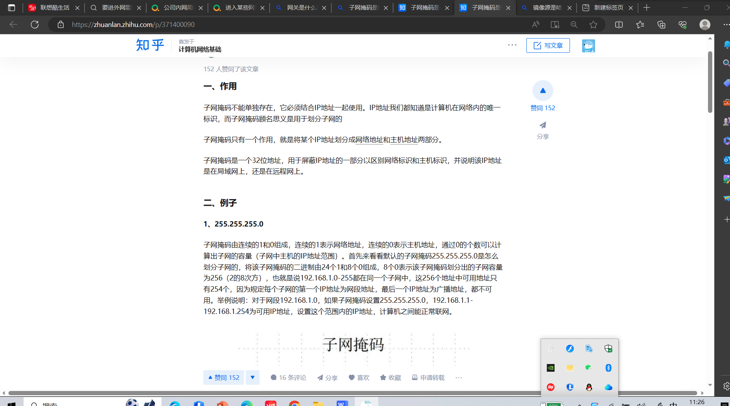

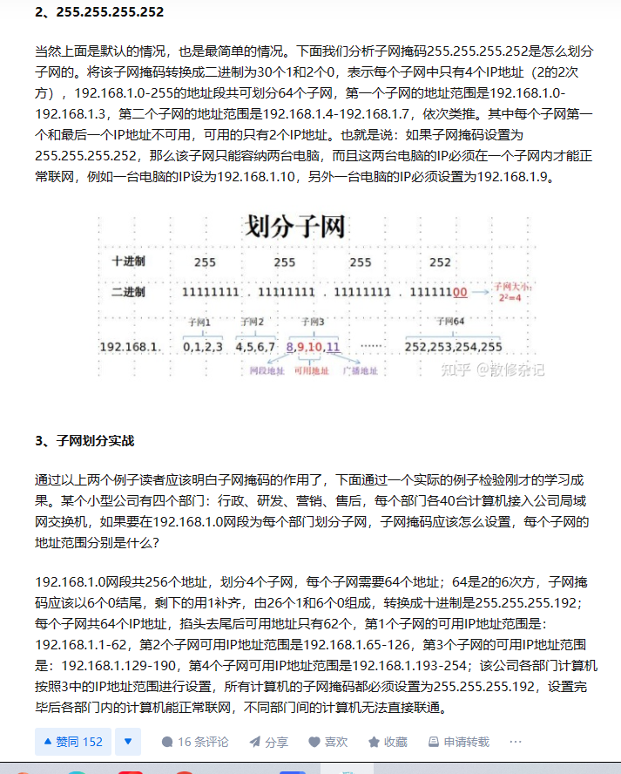

上面这个的举例是能把子网掩码的作用讲的很清楚的；；；192.168.1.0~255算是一个子网吧

